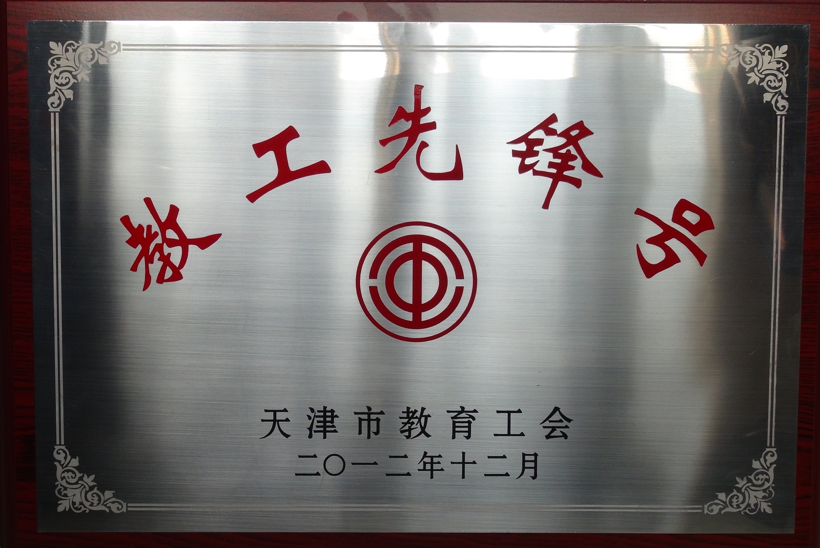

2012年度天津市教育系统“教工先锋号“先进集体-统计系

统计系共 14人， 其中男9人，女 5人，平均年龄41岁，其中35岁以下4人，中共党员7人，高级职称6人，中级职称8人。从2009年成立至今只有三年的时间，经过全系老师凝心聚力、团结拼搏、已经使统计系走上了发展的快车道。
一、师资建设成效明显
经过3年的建设，统计系现有教授3人，副教授3人，博士5人,在读博士1人，2名教师考取中国准精算师，招聘了具有博士学位的专业教师1名，同时还聘请了3位行业专家作为兼职教授，师资力量明显增强。
3年来，该系教师先后获得“天津市五一劳动奖章”、“天津市优秀教师”、“天津市教工先锋岗”、“天津市师德建设先进个人”等多项荣誉称号，而教工党员所在支部先后获得2011年度天津商业大学先进基层党组织、2012年度天津市教育系统争先创优先进基层党组织。
二、教书育人成绩突出
1. 在2011年度全国大学生数学建模竞赛中，带领我校参赛队共获得国家一等奖2项，全国二等奖3项，天津赛区一等奖6项，取得了历史性突破性；
2. 在2012年度的全国大学生数学建模竞赛中，我校25个参赛队中16个队获奖，获奖率高达64%，居历年获奖率最高；
3. 2011年指导学生获天津市大学生优秀本科毕业论文1篇；
4. 2012年申报的2项国家大学生创业计划已全部通过市教委专家组的评审。
三、专业与学科建设业绩骄人
1. 2010年财政部资助120万建设的项目“数学与统计学实践基地”建成并投入使用；
2. 2011年申报的统计学双学位班获得学校批准；
3. 被批准成为了高级调查分析师证书(由国家统计局教育中心和教育部考试中心联合颁发)的培训机构，近3年一直进行这方面的资格培训工作；
4. 该专业的风险管理与精算方向于2011年被批准为天津市“十二五”综合投资建设的战略性新型产业相关专业，投资125万元即将建成“风险信息采集、分析与评估实验室”；
5.建成了3个校外教学实践基地；
6. 与经济学院联合建设“经济与统计实验教学中心”；
7. 与经济学院共建“数量经济学”硕士点.
四、研究工作迈上新台阶
1. 在研究项目方面，取得突破性成绩，仅2012年共获得市级教改项目7项（其中1项重点项目），高等学校大学数学教学研究与发展中心教改项目1项，国家统计局项目1项，天津市统计局科研项目1项。
2. 近3年，在核心期刊发表论文22篇，其中被SCI检索9篇，被ISTP检索2篇，被SSCI检索3篇；
3. 近2年，主编并由高等教育出版社出版教材4部、教学光盘3张。
4. 研制的“大学数学自主学习平台”获得2012年全国第12届多媒体课件大赛理工组三等奖。
总之，统计系教师立足本岗、教书育人，在教学、科研、专业与学科建设等各个方面取得了可喜成绩，为学院、学校的建设和发展做出了突出贡献。

